ОТДЕЛ РЕЛИГИОЗНОГО ОБРАЗОВАНИЯ И КАТЕХИЗАЦИИ
ОМСКОЙ ЕПАРХИИ РПЦ (МОСКОВСКИЙ ПАТРИАРХАТ)
ОМСКОЕ РЕГИОНАЛЬНОЕ ОТДЕЛЕНИЕ ОБЩЕРОССИЙСКОЙ ОБЩЕСТВЕННОЙ ОРГАНИЗАЦИИ «РОССИЙСКИЙ КОМИТЕТ ЗАЩИТЫ МИРА»
БДОУ Г. ОМСКА «ДЕТСКИЙ САД ОБЩЕРАЗВИВАЮЩЕГО ВИДА №377»

Сборник народных игр к празднику

«Покров Пресвятой Богородицы»

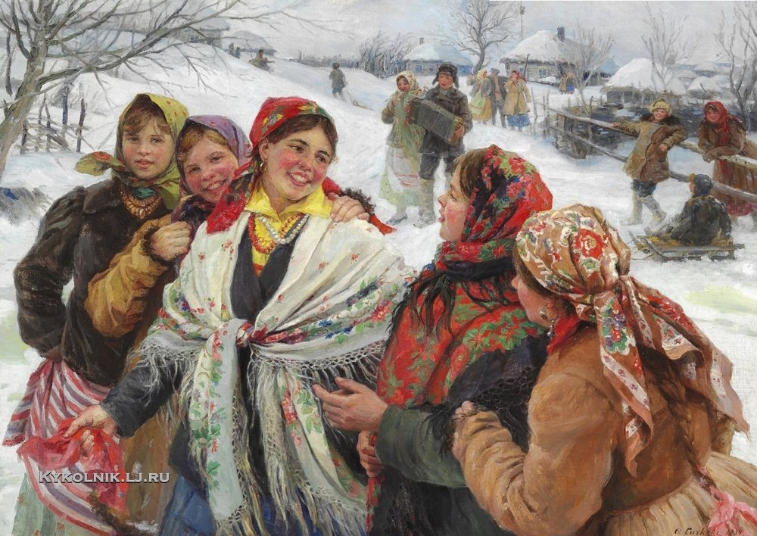

Методическое пособие разработано
педагогами-воспитателями города Омска
в ходе проведения постоянно действующего семинара
«Духовно-нравственное воспитание в контексте ФГОС»

г. Омск 2020

Сборник народных игр к празднику «Покров Пресвятой Богородицы»/ составитель:
Канахович Мария Евгеньевна
Омск: Отдел религиозного образования и катехизации Омской епархии РПЦ,
Омское региональное отделение общероссийской общественной организации «Российский комитет защиты мира»,
БДОУ г. Омска «Детский сад общеразвивающего вида №377» , 2020г.

Рецензенты:
протоиерей Димитрий Олихов, кандидат богословия, кандидат исторических наук; руководитель отдела религиозного образования и катехизации Омской епархии;
Баранцева Светлана Петровна, отличник образования РФ, заведующий сектором по работе с дошкольными образовательными организациями отдела религиозного образования и катехизации Омской епархии.

Данное учебно-методическое пособие является результатом мастер-класса «Покров Пресвятой Богородицы», проведенного в рамках постоянно действующего семинара для воспитателей ДОУ, организованного отделом религиозного образования и катехизации Омской епархии РПЦ. Представляет собой подборку народных игр, к которой могут обратиться воспитатели, музыкальные руководители, специалисты, работающие с детьми дошкольного возраста. Данный материал может быть использован в режимных моментах, на праздниках, развлечениях, прогулках, в качестве физминутки и т. д.
В данном пособии вы найдете обоснование понятий, характеризующих игровую деятельность, основанную на народных играх, и отражающих ее сущность, а так же описание правил проведения народных игр к празднику «Покров Пресвятой Богородицы». Автор пособия благодарит всех коллег за представленные материалы, включенные в данный сборник.

Праздник - Покров Пресвятой Богородицы
Осенью деревья постепенно меняют свой зеленый наряд на золотой, а потом до весны расстаются и с ним. Холодные дожди серыми красками разрисовывают и землю, и деревья, и кусты... Но грустить запрещается! Вот-вот наступит удивительный праздник – Покров Пресвятой Богородицы. Сама Божия Матерь укроет своим платком-омофором все вокруг, чтобы избавить людей от печалей, защитить от бед и каждому подарить надежду.
Наши предки всегда с особой теплотой и почитанием относились к Богородице. Они верили: Божия Матерь избавляет от печали и несчастий, облегчает боли во время родов. Пречистая издавна считалась заступницей детей и девушек на выданье, заботливой покровительницей замужних женщин и свободолюбивых казаков.
Праздник Покров – это праздник Пресвятой Богородицы, которая спасла город от вражеского нашествия. Это, возможно, самый женский праздник из всех.
Покров день, или праздник Покрова Пресвятой Богородицы, является в народном представлении межевым столбом между осенью и зимою: «Каков Покров, какова и зима. До обеда осень, после обеда зима». Как правило, на Покров день выпадал первый снег. Представляя грань между осенью и зимою, первый зазимний праздник в народном календаре знаменует собою срок работ и наймов.
В законе Российской Федерации «Об образовании» сформулирован главный принцип государственной политики в области образования: «…гуманистический характер, приоритет национальных ценностей, воспитание гражданственности, трудолюбия… любви к окружающей природе, Родине, семье». В Национальной доктрине образования Российской Федерации определены задачи современного образования, в которых входят: «…сохранение и поддержка этнической самобытности России, гуманистические традиций, ее культуры, интеграция российской системы образования и мировой образовательной системы с учетом отечественного опыта и традиций».
Эти документы свидетельствуют о приоритете духовно-нравственного развития детей на отечественных традициях воспитания.
Академик Ю.Г. Круглов говорил, что праздники связаны не только с ритмом жизни, но и с традицией, обычаями, обрядами. Праздник, народный обряд являются большой, яркой и глубоко содержательной игрой. Обряд – от русских слов – образный ряд.
Важным этнопедагогическим средством в духовно-нравственном воспитании является игра. Игра являлась, по существу, одним из самых первых воспитательных средств в истории человечества. Народные игры имеют ряд особенностей:
- они в той или иной деятельности заключают элементы трудовой деятельности;
- имеют коллективный характер;
- направляют развитие творческого мышления;
- способствуют проявлению и развитию организаторских способностей;
- приобщают к общению со сверстниками, взаимной помощи и поддержки.
Создание таких игр народом представляется истинной педагогической мудростью, так как они не только отражают разные стороны жизни данного народа, но и имеют большое значение в плане физического развития, нравственности, трудовом и эстетическом воспитании.
У каждого народа существуют осенние праздники связанные с осенними приметами. Проведение игр, связанных с этими событиями, планируется в зависимости от возраста детей. Праздники организованные со взрослыми, способствуют воспитанию трудолюбия, уважения к труду и людям труда.
Итак, игра дает свободу гармонического развития духовных и физических сил. Через игру дети овладевают разнообразными навыками трудовой деятельности и самообразования, входят в мир искусства. В игре раскрываются творческие способности, умственные способности личности, развиваются коммуникативные навыки. Ирга – естественное средство социализации ребенка.
Представленные в данном сборнике «Игры на Покров день» проводятся для детей старшего и среднего дошкольного возраста.

Игра «Золотые ворота»
С помощью считалочки выбираются два человека, которые исполняют роль ворот. Разучиваются слова: Золотые ворота Пропускают не всегда .Первый раз прощается. Второй раз воспрещается. А на третий раз. Не пропустят вас. Остальные игроки берутся за руки и, повторяя слова, забегают в ворота. После слов "не пропустят вас" входящие опускают руки, и тот, кто попался, встаёт в круг и становится воротами. Игра продолжается пока не останется один победитель.
Игра «Шарф - Покров»
Правила игры: под веселую музыку хлопают в ладоши, танцуют, а под грустную дети поднимают, руки вверх и просят:
- Шарф-Покров помоги (прячутся все под шарфом).
Русская народная игра «Ручеёк»
Дети парами образуют ручеёк. Тот, кто без пары говорит: «Ручей, ручей, ручеёк, здравствуй миленький дружок! Можно с вами поиграть?» Дети - ручеёк отвечают: «К нам скорее забегай и друзей здесь выбирай». Игрок проходит по ручейку и берёт себе пару со словами: «А я Катеньку люблю и её в друзья возьму» Оставшийся без пары становится водящим, проходит по ручейку, выбирает и уводит того, кто ему понравился. Игра заканчивается словами: «Ручеёк, остановись, и друг другу поклонись».

Игра «Под Покров беги!» (для детей среднего дошкольного возраста) Под русскую народную музыку дети ходят врассыпную по группе с осенними листочками в руках, выполняют различные танцевальные движения. По сигналу воспитателя: «Раз, два, три! Под Покров беги! Дети собираются под покрывалом (большим платком), которое поднимают взрослые. Для этого нужно вдвоём взявшись за углы лёгкого покрывала, взмахнуть им над головой так, чтобы покрывало «надулось» как купол. Дети должны успеть собраться под покровом, пока оно легко отпускается.

Игра «Угадай, кто под покровом» (для детей старшего дошкольного возраста)
Дети идут по кругу друг за другом и произносят слова стихотворения И. Рутенина:
Слякоть пусть и бездорожье,
Не грусти, потупя взор,
Ведь над нами Матерь Божья
Простирает омофор.
Дети, повернувшись лицом в круг, выполняют имитационные движения на слова второго четверостишия:
От всего на свете злого (хлопают в ладоши)
Лес, и поле, и дома (отвести одну руку в сторону, потом другую, соединить их над головой)
Покрывает всех покровом (положить руки на голову, отвернуться лицом их круга и присесть)
Богородица Сама! (дети закрывают глаза)
В это время воспитатель накрывает кого-либо из детей большим платком и предлагает угадать, кого не стало: «Раз, два, три – под покровом кто, смотри?» Игра повторяется.

Игра «Заря – Заряница»
С помощью считалочки выбирается водящий.
Разучиваются слова:
Заря – Зареница
Красная Девица
По полю ходила Ключи обронила.
Раз, два, три.
Начало игры. Дети встают в круг, водящий держит в руках прутик и ходит за кругом, после слов «начало игры» водящий касается прутиком любого играющего, он выбегает со своего места и вместе с водящим бегут в разных направлениях. Смысл конкурса быстрее встать на место игрока в круг. Кто опоздал, становится водящим.

Игра «Платочек»
С помощью считалочки выбирается входящий. Дети танцуют под музыку, у входящего в руках большой платок. Музыка останавливается, дети присаживаются на корточки и закрывают руками глаза. Входящий накрывает одного или двоих детей платком. По команде дети открывают глаза и должны угадать, кого спрятали.

Игра «Летели две птички» (Связываются верёвочки голубая и розовая. Воспитатель зажимает веревочки за узлы в кулак. Ребята выбирают себе верёвочку: мальчики – голубую, девочки – розовую. Воспитатель читает слова, а дети выполняют движения.
Летели две птички Птички-невелички. (идут по кругу)
Сели – посидели (приседают)
Снялись – полетели…….(идут по кругу)
Стали расставаться (ведущий отпускает верёвочки, ребята распределяются в пары)
Семь раз обниматься (обнимаются)

Хороводная игра «Сиди, сиди, Яша»
Вначале с помощью считалочки выбирается водящий — «Яша». Ему завязывают глаза и сажают в центр круга. Остальные участники становятся вокруг него и водят хоровод, напевая: Сиди, сиди, Яша, Ты забава наша. Погрызи орехи для своей потехи! В это время «Яша» изображает, что грызет орехи. Когда песенка заканчивается, хоровод останавливается, дети хлопают в ладоши, и «Яша» встает. Его раскручивают и поют: Свои руки положи, Имя правильно скажи. После этого «Яша» должен с закрытыми глазами подойти к какому-нибудь игроку и на ощупь определить его. Играющим запрещено давать подсказки «Яше». Если угадать игрока удалось, то они с «Яшей» меняются местами, а если нет, то игра продолжается с тем же «Яшей».

Игра-состязание «Собери ложкой урожай».
Ведущий: «Наши предки до Покрова ответственно трудились на полях, в огороде. А какие труженики из вас ребята? Это мы сейчас и проверим. Мы тут не успели собрать картошку, а после Покрова, говорят, делать это нельзя. Поможете нам собрать поздний урожай?»
Для состязания приглашают двух игроков. На полу раскладывают от 15 до 20 картофелин. Каждому участнику дают деревянную ложку и ведерко. Задача игроков – по сигналу ведущего собирать урожай. Победитель – тот, у кого в ведре окажется больше картофелин.

Народная игра «Ивашка – синяя рубашка»
Выбирается водящий с помощью считалочки. Водящему завязывают глаза и он становится в центр круга. Дети ходят по кругу и говорят слова:
Ивашка, Ивашка -
Синяя рубашка.
Руки, ноги обыщи
И по имени скажи.
После слов «по имени скажи» все останавливаются, водящий выбирает одного из участников, и, потрогав его, должен угадать кто перед ним.
Русская народная игра «Капуста»
Описание: Рисуется круг – «огород». На середину круга складываются шапки, пояса, платки и прочее. Это – «капуста». Все участники игры стоят за кругом, а один из них выбирается хозяином. Он садится рядом с «капустой». «Хозяин» изображает движениями то, о чем поет:
Я на камушке сижу,
Мелки колышки тешу.
Мелки колышки тешу,
Огород свой горожу,
Чтоб капусту не украли,
В огород не прибежали
Волк и лисица, бобер и курица,
Заяц усатый, медведь косолапый.
Играющие стараются быстро забежать в «огород», схватить «капусту» и убежать. Кого «хозяин» поймает, тот выбывает из игры. Участник, который больше всех унесет «капусты», объявляется победителем. Правила игры: Бежать можно только после слов «медведь косолапый»

Русская народная игра «Дедушка Рожок»
Описание: Дети по считалке выбирают Дедушку.
По божьей росе,
По поповой полосе
Там шишки, орешки,
Медок, сахарок
Поди вон, дедушка Рожок!
Выбранному игроку-Дедушке отводится «дом». Остальные игроки отходят на 15-20 шагов от «дома» этого - у них свой «дом».
Дети: Ах ты, дедушка Рожок,
На плече дыру прожёг!
Дедушка: Кто меня боится?
Дети: Никто!
Кого он осалил, тот вместе с ним ловит играющих. Как только играющие перебегут из дома в дом и водящий вместе с помощником займут свое место, игра возобновляется. Правила игры: игра продолжается до тех пор, пока не останется три-четыре не пойманных играющих.

Игра «Верхом на метёлке» - 8 человек.
Приглашаются 2 участника. Участники бегут на метле между 10-ю городками, поставленными в земле на расстоянии 1-2-х метров друг от друга. Побеждает тот, кто быстрее пробежит между городками, не свалив их. Призы – баранки. Ведущие награждают победителей.

